7.2 图的存储结构
教学内容 | 备注
7.2.1 邻接矩阵  1.存储定义  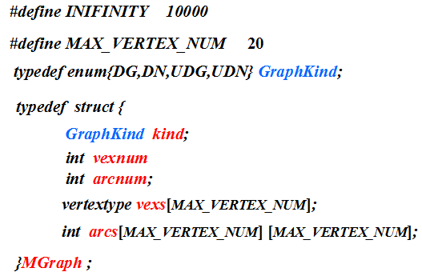  给出具体的无向图、无向网、有向图、有向网的例子，分析写出邻接矩阵，并概括出基本定义。  2.图的建立、输出等基本操作的算法实现  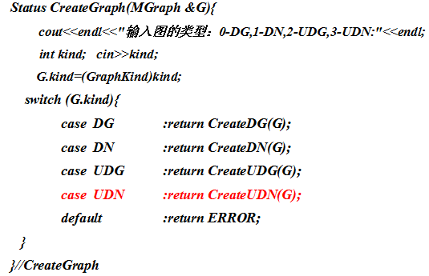  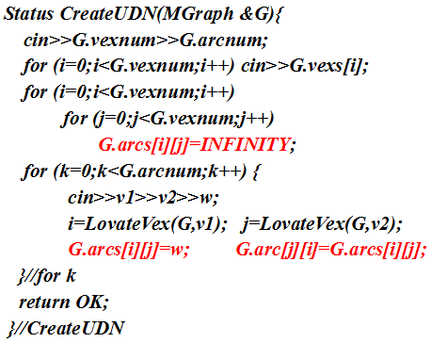  讨论1：：如何建立有向网、无向图、有向图的邻接矩阵表示？  - CreateUDG(MGraph &G)  - CreateDN(MGraph &G)  - CreateDG(MGraph &G)  讨论2：图的输出？  讨论3：如何根据图的邻接矩阵存储，实现图的基本操作：计算顶点的度（入度、出度）、判断图中任意两点是否相邻等。  分析图的邻接矩阵存储的优缺点，引出邻接表的学习。  7.2.2 有向图的链式存储  1.邻接表  （1）存储定义  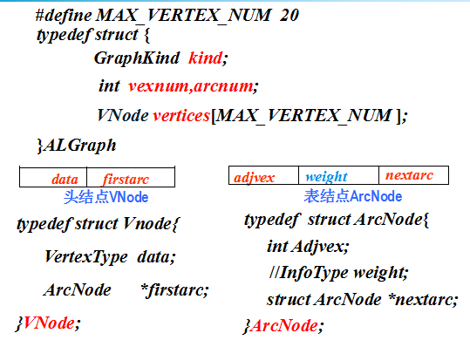  （2）邻接表的建立、输出、基本操作的实现  （3）有向图邻接表的特点：  - (n,e)图有n个头结点和e个表结点。  - 第i个链表中结点数目为顶点i的出度  - 顶点i的入度的计算需要遍历整个邻接表。由此导入逆邻接表的定义和结构。  2.逆邻接表  （1）定义及基本结构  （2）建立（参照邻接表的建立）、输出、顶点入度和出度的计算。  （3）特点  针对邻接表和逆邻接表的特点（关于计算顶点入度和出度，引出十字链表的概念。）  3.十字链表  结合具体的例子给出十字链表的基本结构和特点，主要是理解概念。  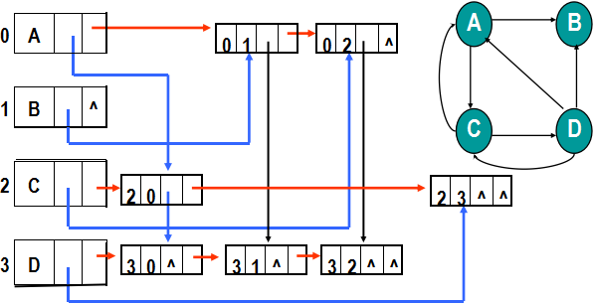  7.2.3 无向图的链式存储  1.邻接表  （1）存储定义（同前）  （2）特点：(n,e)图有n个头结点和2e个表结点。每一条无向边对应两个边结点，在某些应用中不太方便。由此引出无向图的多重链表结构。  2.多重链表结构  （1）定义（理解）  （2）基本结构及操作（了解） | 讲解+实例+练习  图的类型  根据不同的类型，调用相应的函数。  针对具体的无向网，详细分析创建算。  互动讨论：在上例子的基础上，写出其他机器中类型图的建立算法。目的是举一反三。  启发式教学。  课程导入  根据具体的有向图（网），分析结构，给出定义。  比较抽象，先建立图的直观认识，然后再是抽象的定义。  结合实例分析+练习+程序结构的搭建。  配合实例。  导入十字链表。
总结与强调：图的存储结构
- 邻接矩阵
- 邻接表
根据图的存储，实现图的基本操作：计算顶点的度（入度、出度）、判断图中任意两点是否相邻等；理解图的邻接矩阵/邻接表存储的优缺点。
教学评价：作业+课后练习+课程实验+MOOC平台（测试、讨论等）。

